

**FACULTAD DE INGENIERÍA**

**Carrera Profesional de Ingeniería de Sistemas e Informática**

**Tarea 1**

## BPM y Mapa conceptual de Lectura

**Presentado por:**

* Cutimbo Jibaja, Daniel Alberto
* Puma Herencia, Luis Rodrigo
* Quispe Segales, Paul
* Zapata Vargas, Yulisse

**Curso:**

Gestión de la Cadena de Valor

**Docente:**

Leiva Castelo, Madame Talia

**Sección:**

26494

Arequipa – Perú

2022

1. **¿Qué es BIZAGI?**

Bizagi es la solución líder consiste en un software que cuenta con un Modelador de Procesos y una Suite de Business Process Management para lograr una automatización y eficiencia de los procesos de una organización.

En Bizagi se pueden diseñar e implementar, de forma fácil y rentable, procesos reales de negocio de cualquier organización, aportando considerables mejoras de rendimiento y productividad.

Los consultores de Seys implementan los procesos de negocio en Bizagi, logrando una aplicación sencilla, rápida y que se adapta a su metodología de trabajo, además de brindar un rápido retorno de la inversión.



*Fuente: https://www.bizagi.com/es*

1. **¿Por qué es importante la gestión de procesos?**

Su importancia radica en que los resultados obtenidos se logran con un mayor grado de eficiencia cuando las actividades y los recursos involucrados se gestionan como un proceso.

La gestión basada en los procesos fue uno de los grandes aportes de la gestión de la calidad cuando nació como evolución del aseguramiento de la calidad.

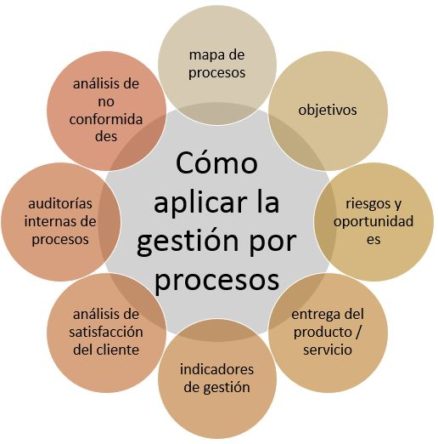

*Fuente: https://iveconsultores.com/gestion-por-procesos/*

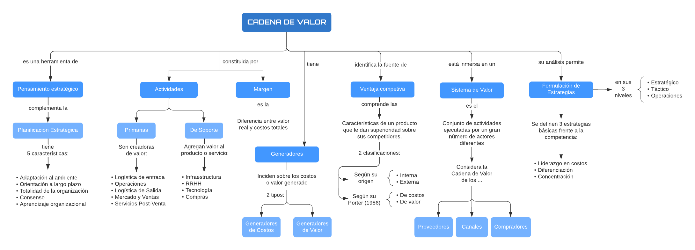

*Fuente: Elaboración Propia*

**Bibliografía**

* "Bizagi es la solución líder de Business Process Management | Seys". SEYS. https://seystic.com/distribucion/software/bizagi/ (accedido el 19 de agosto de 2022).
* "AEC - Gestión por procesos". AEC: Asociación Española para la Calidad - Impulsamos la Calidad. https://www.aec.es/web/guest/centro-conocimiento/gestion-por-procesos#:~:text=La%20gestión%20de%20procesos%20o,se%20gestionan%20como%20un%20proceso. (accedido el 19 de agosto de 2022).
* Quintero, J. y Sanchez, J. (2006). La cadena de valor: Una herramienta del pensamiento estratégico. TeloS, 8(3), 377–389.